二级教学督导评教数据信息上报操作说明
二级教学督导组秘书权限：
1、登录http://v3309.zhjw.chaoxing.com/mh（不能使用360浏览器）
2、完成登录
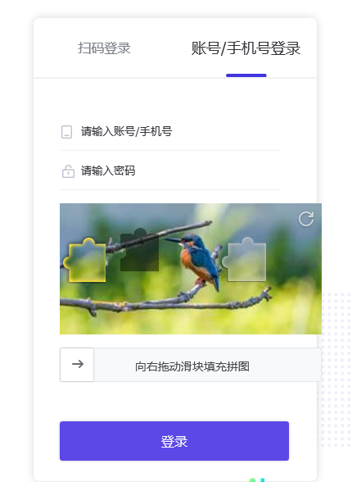
3、页面左侧评价问卷管理

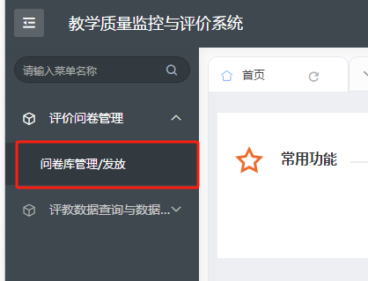
（1）选择对应教学单位收集表：
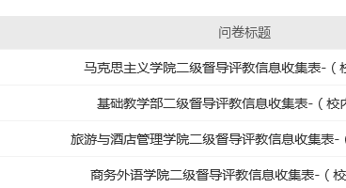
（2）选择发放：
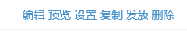
（3）选择评价教师：
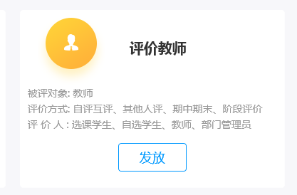
- 点击发放如下图选择，评价教师如图选择“查询添加”或“导入添加”
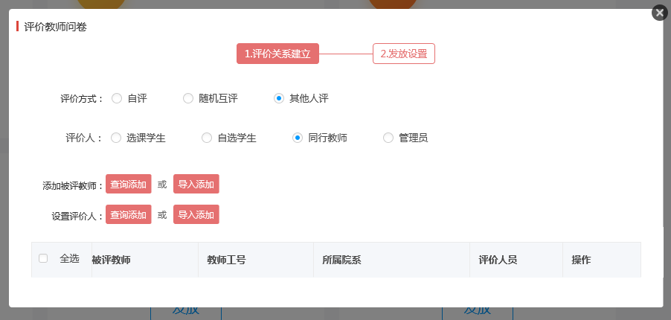
- 添加被评教师和设置评价人（二级督导组评审后指定一人为上报人）：选择查询添加确定，核对无误确定进行下一步：
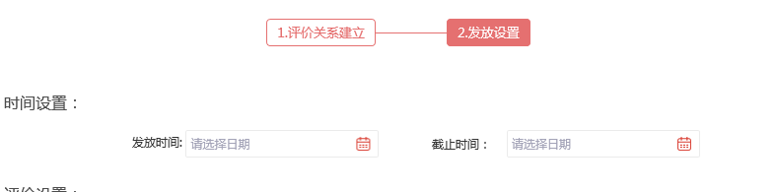
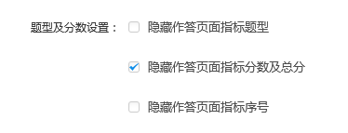
- 设置完成以后确认发放（确认发放之前核对评价人和被评教师）：
- 收集表完成以后，上报人进入学习通，在收件箱可看到收集表并填报。
